Resolución del Pleno del Instituto de Transparencia, Acceso a la Información Pública y Protección de Datos Personales del Estado de México y Municipios, con domicilio en Metepec, Estado de México, de fecha treinta y uno de octubre de dos mil dieciocho.

VISTO el expediente formado con motivo del recurso de revisión 03146/INFOEM/IP/RR/2018, interpuesto por el C. Xxxxxxxxxxxxxx XX XX, en lo sucesivo EL RECURRENTE, en contra de la respuesta emitida por el Ayuntamiento de Tianguistenco, en lo sucesivo EL SUJETO OBLIGADO, se procede a dictar la presente resolución con base en lo siguiente:

RESULTANDO

I. En fecha dos de agosto de dos mil dieciocho, EL RECURRENTE presentó, a través del Sistema de Acceso a la Información Mexiquense en lo subsecuente EL SAIMEX, ante EL SUJETO OBLIGADO, la solicitud de acceso a información pública, a la que se le asignó el número de expediente 00045/TIANGUIS/IP/2018, mediante el cual solicitó:

“Solicito la Remuneración Mensual Bruta, Remuneración Mensual Neta, los diversos bonos, compensaciones, o remuneraciones, así como el monto correspondiente a Prima Vacacional y Aguinaldo otorgados en 2015, 2016 y 2017 a los Integrantes del H. Ayuntamiento de Tianguistenco,” (Sic)

MODALIDAD DE ENTREGA: Vía SAIMEX
II. De las constancias que obran en el expediente electrónico del SAIMEX, se advierte que en fecha veintitrés de agosto de dos mil dieciocho, EL SUJETO OBLIGADO dio respuesta a la solicitud de acceso a la información en la anexó dos archivos electrónicos denominados 3spuesta 45.pdf y respuesta 45.pdf, los cuales por ser del conocimiento de las partes no se insertan en el presente apartado.
III. Inconforme con la respuesta, el veintinueve de agosto de dos mil dieciocho, EL RECURRENTE interpuso el recurso de revisión objeto del presente estudio, el cual fue registrado en EL SAIMEX y se le asigno el número de expediente 03146/INFOEM/IP/RR/2018, en el que señaló como acto impugnado lo siguiente:
“RESPUESTA DE INFORMACIÓN POR PARTE DEL H. AYUNTAMIENTO DE TIANGUISTENCO” (Sic)

Asimismo como razones o motivos de inconformidad manifestó:

“NO SE PRESENTO INFORMACIÓN SOBRE LOS BONOS, COMPENSACIONES O GRATIFICACIONES OTORGADOS A LOS INTEGRANTES DEL H. AYUNTAMIENTO DE TIANGUISTENCO DESDE ENERO DE 2015 A AGOSTO 2018. POR LO CUAL SOLICITO DICHA INFORMACIÓN.” (Sic)

IV. El veintinueve de agosto de dos mil dieciocho, los recursos de que se trata se enviaron electrónicamente al Instituto de Transparencia, Acceso a la Información Pública y Protección de Datos Personales del Estado de México y Municipios y con fundamento en el artículo 185 fracción I de la Ley de Transparencia y Acceso a la Información Pública del Estado de México y Municipios, turnándose a la Comisionada EVA ABAID YAPUR a efecto de decretar su admisión o desechamiento.

V. El cuatro de septiembre de dos mil dieciocho, atento a lo dispuesto en el artículo 185 fracciones I, II y IV de la Ley de Transparencia y Acceso a la Información Pública del Estado de México y Municipios, se acordó la admisión a trámite del recurso de revisión, así como la integración del expediente respectivo, mismo que se puso a disposición de las partes, para que, de considerarlo conveniente, en el plazo máximo de siete días hábiles, EL RECURRENTE realizara manifestaciones y alegatos, así como ofreciera las pruebas que a su derecho conviniera y, en el caso del SUJETO OBLIGADO exhibiera el Informe Justificado correspondiente.

VI. De las constancias que obran en el SAIMEX, se advierte que EL RECURRENTE no presentó manifestaciones y alegatos, ni ofreció los medios de prueba que a su derecho convinieran, de igual forma EL SUJETO OBLIGADO no rindió el Informe Justificado, como se desprende de la siguiente imagen:
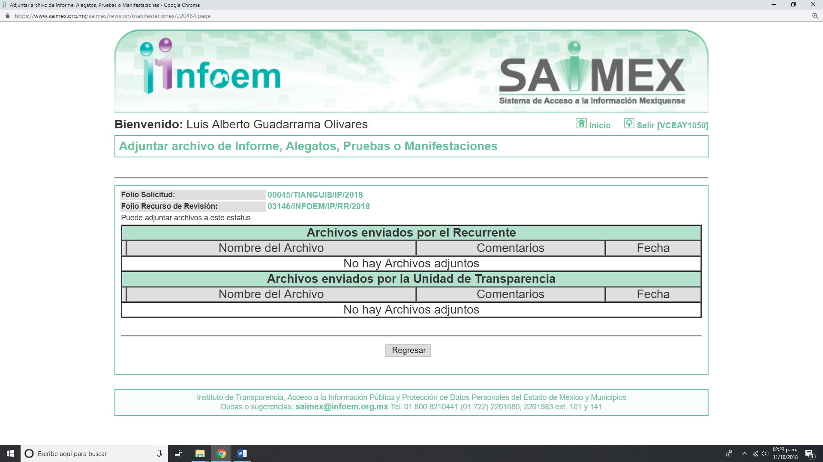
VII. Transcurrido el plazo señalado en el párrafo anterior y, una vez analizado el estado procesal que guardaban los expedientes, el veinticuatro de septiembre de dos mil dieciocho, la Comisionada Ponente acordó el cierre de instrucción, así como la remisión del mismo a efecto de ser resuelto, de conformidad con lo establecido en el artículo 185 fracciones VI y VIII de la Ley de Transparencia y Acceso a la Información Pública del Estado de México y Municipios;

VIII. En fecha dieciséis de octubre de dos mil dieciocho, con fundamento en el artículo 181 párrafo tercero de la Ley de Transparencia y Acceso a la Información Pública del Estado de México y Municipios, se determinó ampliar el plazo para emitir resolución por un periodo de quince días hábiles; y
++
C O N S I D E R A N D O

PRIMERO. Competencia. Este Instituto de Transparencia, Acceso a la Información Pública y Protección de Datos Personales del Estado de México y Municipios, es competente para conocer y resolver de los recursos señalados, de conformidad con los artículos 6, apartado A de la Constitución Política de los Estados Unidos Mexicanos; 5, párrafos vigésimo, vigésimo primero y vigésimo segundo, fracciones IV y V de la Constitución Política del Estado Libre y Soberano de México; 2, fracción II, 13, 29, 36, fracciones I y II, 176, 178, 179, 181, párrafo tercero y 185 de la Ley de Transparencia y Acceso a la Información Pública del Estado de México y Municipios; y 9, fracciones I, XXIV y 11 del Reglamento Interior del Instituto de Transparencia, Acceso a la Información Pública y Protección de Datos Personales del Estado de México y Municipios.

SEGUNDO. Interés. El recurso de revisión fue interpuesto por parte legítima, en atención a que fue presentado por EL RECURRENTE, quien es la misma persona que formuló la solicitud de acceso a la información pública al SUJETO OBLIGADO.

TERCERO. Oportunidad. El recurso de revisión fue interpuesto dentro del plazo de quince días hábiles contados a partir del día siguiente al que EL RECURRENTE tuvo conocimiento de la respuesta impugnada, tal y como lo prevé el artículo 178 de la Ley de Transparencia y Acceso a la Información Pública del Estado de México y Municipios, que establece:

“Artículo 178. El solicitante podrá interponer, por sí mismo o a través de su representante, de manera directa o por medios electrónicos, recurso de revisión ante el Instituto o ante la Unidad de Transparencia que haya conocido de la solicitud dentro de los quince días hábiles, siguientes a la fecha de la notificación de la respuesta.

A falta de respuesta del sujeto obligado, dentro de los plazos establecidos en esta Ley, a una solicitud de acceso a la información pública, el recurso podrá ser interpuesto en cualquier momento, acompañado con el documento que pruebe la fecha en que presentó la solicitud.
En el caso de que se interponga ante la Unidad de Transparencia, ésta deberá remitir el recurso de revisión al Instituto a más tardar al día siguiente de haberlo recibido.”

En esa tesitura, atendiendo a que EL SUJETO OBLIGADO notificó la respuesta a la solicitud de información pública el día veintitrés de agosto de dos mil dieciocho; así, el plazo de quince días hábiles que el artículo 178 de la Ley de la materia otorga al RECURRENTE para presentar el recurso de revisión, transcurrió del veinticuatro de agosto al trece de septiembre de dos mil dieciocho, sin contemplar en el cómputo los días veinticinco, veintiséis de agosto, uno, dos, ocho y nueve de septiembre de dos mil dieciocho, por corresponder a sábados y domingos, considerados como días inhábiles, en términos del artículo 3 fracción X de la Ley de Transparencia y Acceso a la Información Pública del Estado de México y Municipios.

En ese tenor, si el recurso de revisión que nos ocupa, se interpuso el veintinueve de agosto de dos mil dieciocho, éste se encuentra dentro de los márgenes temporales previstos en el precepto legal citado en el párrafo anterior y, por tanto, su interposición se considera oportuna.

CUARTO. Procedibilidad. Se considera importante abordar el análisis de los requisitos de procedibilidad del recurso de revisión, así tenemos que el artículo 180 de la Ley de Transparencia y Acceso a la Información Pública del Estado de México y Municipios, establece lo siguiente:
“Artículo 180. El recurso de revisión contendrá:
I. El sujeto obligado ante la cual se presentó la solicitud;
II. El nombre del solicitante que recurre o de su representante y, en su caso, del tercero interesado, así como la dirección o medio que señale para recibir notificaciones;
III. El número de folio de respuesta de la solicitud de acceso;
IV. La fecha en que fue notificada la respuesta al solicitante o tuvo conocimiento del acto reclamado, o de presentación de la solicitud, en caso de falta de respuesta;
V. El acto que se recurre;
VI. Las razones o motivos de inconformidad;
VII. La copia de la respuesta que se impugna y, en su caso, de la notificación correspondiente, en el caso de respuesta de la solicitud; y
VIII. Firma del recurrente, en su caso, cuando se presente por escrito, requisito sin el cual se dará trámite al recurso.
Adicionalmente, se podrán anexar las pruebas y demás elementos que considere procedentes someter a juicio del Instituto.
En ningún caso será necesario que el particular ratifique el recurso de revisión interpuesto.
En caso de que el recurso se interponga de manera electrónica no será indispensable que contengan los requisitos establecidos en las fracciones II, IV, VII y VIII.”
En principio, de una interpretación del artículo transcrito se observan los requisitos que deberán contener los recursos de revisión; sobre el particular, de la revisión del expediente electrónico del SAIMEX se desprende que la parte solicitante y ahora RECURRENTE, en ejercicio de su derecho de acceso a la información pública, no proporcionó su nombre completo para que sea identificada, ni se tiene la certeza sobre su identidad, lo que en estricto sentido provoca que no se colmen los requisitos establecidos en el citado artículo 180 de la Ley de Transparencia.
Empero, debe destacarse que el artículo 15 de Ley de Transparencia y Acceso a la Información Pública del Estado de México y Municipios prevé que toda persona tendrá acceso a la información sin necesidad de acreditar interés alguno o justificar su utilización, de lo que se infiere que para el ejercicio del derecho de acceso a la información pública, el nombre no es un requisito sine qua non que los particulares y, en su caso, los recurrentes deban señalar, por el contrario la Ley de Transparencia prevé en su artículo 155, párrafo segundo la posibilidad de que las solicitudes de información sean anónimas, con nombre incompleto o seudónimo.
Correlativo a ello, cabe mencionar que los artículos 6, Apartado A, fracciones III y IV de la Constitución Política de los Estados Unidos Mexicanos y 5 párrafos vigésimo, vigésimo primero y vigésimo segundo, fracciones IV y V de la Constitución Política del Estado Libre y Soberano de México, garantizan el ejercicio del derecho de acceso a la información pública, toda vez que disponen que toda persona sin necesidad de acreditar interés alguno o justificar su utilización, tendrá acceso gratuito a la información pública; preceptos cuyo texto y sentido literal es el siguiente:
Constitución Política de los Estados Unidos Mexicanos
“Artículo 6o. La manifestación de las ideas no será objeto de ninguna inquisición judicial o administrativa, sino en el caso de que ataque a la moral, la vida privada o los derechos de terceros, provoque algún delito, o perturbe el orden público; el derecho de réplica será ejercido en los términos dispuestos por la ley. El derecho a la información será garantizado por el Estado.
Toda persona tiene derecho al libre acceso a información plural y oportuna, así como a buscar, recibir y difundir información e ideas de toda índole por cualquier medio de expresión.
Para efectos de lo dispuesto en el presente artículo se observará lo siguiente:
A. Para el ejercicio del derecho de acceso a la información, la Federación, los Estados y el Distrito Federal, en el ámbito de sus respectivas competencias, se regirán por los siguientes principios y bases:
I. Toda la información en posesión de cualquier autoridad, entidad, órgano y organismo de los Poderes Ejecutivo, Legislativo y Judicial, órganos autónomos, partidos políticos, fideicomisos y fondos públicos, así como de cualquier persona física, moral o sindicato que reciba y ejerza recursos públicos o realice actos de autoridad en el ámbito federal, estatal y municipal, es pública y sólo podrá ser reservada temporalmente por razones de interés público y seguridad nacional, en los términos que fijen las leyes. En la interpretación de este derecho deberá prevalecer el principio de máxima publicidad. Los sujetos obligados deberán documentar todo acto que derive del ejercicio de sus facultades, competencias o funciones, la ley determinará los supuestos específicos bajo los cuales procederá la declaración de inexistencia de la información.
II. La información que se refiere a la vida privada y los datos personales será protegida en los términos y con las excepciones que fijen las leyes.
III. Toda persona, sin necesidad de acreditar interés alguno o justificar su utilización, tendrá acceso gratuito a la información pública, a sus datos personales o a la rectificación de éstos.
IV. Se establecerán mecanismos de acceso a la información y procedimientos de revisión expeditos que se sustanciarán ante los organismos autónomos especializados e imparciales que establece esta Constitución.
V. Los sujetos obligados deberán preservar sus documentos en archivos administrativos actualizados y publicarán, a través de los medios electrónicos disponibles, la información completa y actualizada sobre el ejercicio de los recursos públicos y los indicadores que permitan rendir cuenta del cumplimiento de sus objetivos y de los resultados obtenidos.
VI. Las leyes determinarán la manera en que los sujetos obligados deberán hacer pública la información relativa a los recursos públicos que entreguen a personas físicas o morales.
VII. La inobservancia a las disposiciones en materia de acceso a la información pública será sancionada en los términos que dispongan las leyes.
VIII. La Federación contará con un organismo autónomo, especializado, imparcial, colegiado, con personalidad jurídica y patrimonio propio, con plena autonomía técnica, de gestión, capacidad para decidir sobre el ejercicio de su presupuesto y determinar su organización interna, responsable de garantizar el cumplimiento del derecho de acceso a la información pública y a la protección de datos personales en posesión de los sujetos obligados en los términos que establezca la ley.
…
La ley establecerá aquella información que se considere reservada o confidencial.”

Constitución Política del Estado Libre y Soberano de México
“Artículo 5. …
El derecho a la información será garantizado por el Estado. La ley establecerá las previsiones que permitan asegurar la protección, el respeto y la difusión de este derecho.
Para garantizar el ejercicio del derecho de transparencia, acceso a la información pública y protección de datos personales, los poderes públicos y los organismos autónomos, transparentarán sus acciones, en términos de las disposiciones aplicables, la información será oportuna, clara, veraz y de fácil acceso.
Este derecho se regirá por los principios y bases siguientes:
I. Toda la información en posesión de cualquier autoridad, entidad, órgano y organismos de los Poderes Ejecutivo, Legislativo y Judicial, órganos autónomos, partidos políticos, fideicomisos y fondos públicos estatales y municipales, así como del gobierno y de la administración pública municipal y sus organismos descentralizados, asimismo de cualquier persona física, jurídica colectiva o sindicato que reciba y ejerza recursos públicos o realice actos de autoridad en el ámbito estatal y municipal, es pública y sólo podrá ser reservada temporalmente por razones previstas en la Constitución Política de los Estados Unidos Mexicanos de interés público y seguridad, en los términos que fijen las leyes. En la interpretación de este derecho deberá prevalecer el principio de máxima publicidad. Los sujetos obligados deberán documentar todo acto que derive del ejercicio de sus facultades, competencias o funciones, la ley determinará los supuestos específicos bajo los cuales procederá la declaración de inexistencia de la información.
II. La información referente a la intimidad de la vida privada y la imagen de las personas será protegida a través de un marco jurídico rígido de tratamiento y manejo de datos personales, con las excepciones que establezca la ley reglamentaria.
III. Toda persona, sin necesidad de acreditar interés alguno o justificar su utilización, tendrá acceso gratuito a la información pública, a sus datos personales o a la rectificación de éstos.
IV. Se establecerán mecanismos de acceso a la información y procedimientos de revisión expeditos que se sustanciarán ante el organismo autónomo especializado e imparcial que establece esta Constitución.
V. Los procedimientos de acceso a la información pública, de acceso, corrección y supresión de datos personales, así como los recursos de revisión derivados de los mismos, podrán tramitarse por medios electrónicos, a través de un sistema automatizado que para tal efecto establezca la ley reglamentaria y el organismo autónomo garante en el ámbito de su competencia. Las resoluciones que correspondan a estos procedimientos se sistematizarán para favorecer su consulta.
VI. Los sujetos obligados deberán preservar sus documentos en archivos administrativos actualizados y publicarán, a través de los medios electrónicos disponibles, la información completa y actualizada sobre el ejercicio de los recursos públicos y los indicadores que permitan rendir cuenta del cumplimiento de sus objetivos y los resultados obtenidos.
VII. La ley reglamentaria, determinará la manera en que los sujetos obligados deberán hacer pública la información relativa a los recursos públicos que entreguen a personas físicas o jurídicas colectivas.”
(Énfasis añadido)
Por otra parte, del contenido del artículo 1 de la Constitución Política de los Estados Unidos Mexicanos, se destaca lo siguiente:
“Artículo 1o. En los Estados Unidos Mexicanos todas las personas gozarán de los derechos humanos reconocidos en esta Constitución y en los tratados internacionales de los que el Estado Mexicano sea parte, así como de las garantías para su protección, cuyo ejercicio no podrá restringirse ni suspenderse, salvo en los casos y bajo las condiciones que esta Constitución establece.
Las normas relativas a los derechos humanos se interpretarán de conformidad con esta Constitución y con los tratados internacionales de la materia favoreciendo en todo tiempo a las personas la protección más amplia.
Todas las autoridades, en el ámbito de sus competencias, tienen la obligación de promover, respetar, proteger y garantizar los derechos humanos de conformidad con los principios de universalidad, interdependencia, indivisibilidad y progresividad. En consecuencia, el Estado deberá prevenir, investigar, sancionar y reparar las violaciones a los derechos humanos, en los términos que establezca la ley.”
(Énfasis añadido)
En esa virtud, de una interpretación sistemática, armónica y progresiva del derecho humano de acceso a la información pública se reitera que toda persona, sin necesidad de acreditar interés alguno o justificar su utilización, deberá tener acceso a la información pública, es decir, dicho derecho fundamental exime a quien lo ejerce, de acreditar su legitimación en la causa o su interés en el asunto, lo que permite la posibilidad de que inclusive, la solicitud de acceso a la información pueda ser anónima o no contener un nombre que identifique al solicitante o que permita tener certeza sobre su identidad.
Robustece lo anterior, el Criterio 6/2014 del entonces Instituto Federal de Acceso a la Información y Protección de Datos (IFAI), ahora INAI, el cual se reproduce para una mayor referencia:
“Acceso a información gubernamental. No debe condicionarse a que el solicitante acredite su personalidad, demuestre interés alguno o justifique su utilización. De conformidad con lo dispuesto en los artículos 6o., apartado A, fracción III de la Constitución Política de los Estados Unidos Mexicanos, y 1º, 2º, 4º y 40 de la Ley Federal de Transparencia y Acceso a la Información Pública Gubernamental, la respuesta a una solicitud de acceso a información y entrega de la misma, no debe estar condicionada a que el particular acredite su personalidad, demuestre interés alguno o justifique su utilización, en virtud de que los sujetos obligados no deben requerir al solicitante mayores requisitos que los establecidos en la Ley. En este sentido, las dependencias y entidades, sólo deberán asegurarse de que, en su caso, se haya cubierto el pago de reproducción y envío de la información, mediante la exhibición del recibo correspondiente.”
En ese orden de ideas, se estima que el requerimiento relativo al nombre como presupuesto de procedibilidad podría limitar el ejercicio del derecho de acceso a la información pública, debido a que el hecho de solicitar la identificación del RECURRENTE a través de dicho dato personal, en ciertos extremos se equipara a una exigencia acerca de su interés o justificación de su utilización, lo que materialmente haría nugatorio un derecho fundamental.
Aunado a ello, para el estudio de la materia sobre la que se resuelve el recurso de revisión, resulta intrascendente el nombre de la persona que lo hubiere promovido, en virtud de que tanto la Constitución Federal, como la Constitución Política del Estado Libre y Soberano de México, reconocen la prerrogativa de los individuos para no acreditar dicho interés o justificar su utilización, por lo que este Órgano Garante en la materia, se encuentra impedido para realizar dicho análisis, en la inteligencia de que al limitar un derecho humano, como lo es el derecho de acceso a la información pública, por una cuestión procedimental.
En consecuencia, dado lo expuesto y fundado con anterioridad, se estima que el requisito relativo al nombre del RECURRENTE no constituye un presupuesto indispensable de procedibilidad del recurso de revisión, en términos de los artículos 25 de la Convención Americana de Derechos Humanos, 1 párrafos segundo y tercero, 6 apartado A, fracciones III y IV de la Constitución Política de los Estados Unidos Mexicanos y 5, párrafo vigésimo de la Constitución Política del Estado Libre y Soberano de México, debido a que el acceso a la información pública es un derecho humano que no requiere legitimación en la causa, sino que únicamente basta con que se encuentre legitimado en el procedimiento de recurso de revisión, circunstancia que se acredita en las constancias electrónicas del expediente, de las que se desprende que EL RECURRENTE, es la misma persona que realizó la solicitud de acceso a la información pública que ahora se impugna.
Aunado a lo anterior, el propio artículo 180 en su último párrafo establece que cuando el recurso se interponga de manera electrónica no será indispensable que contengan determinados requisitos, entre ellos, el nombre del RECURRENTE, por lo que en el presente caso, al haber sido presentado el recurso de revisión vía SAIMEX, dicho requisito resulta innecesario.
QUINTO. Estudio y resolución del asunto. Una vez determinada la vía sobre la que versará la presente recurso, y previa revisión del expediente electrónico formado en EL SAIMEX con motivo de la solicitud de información y del recurso a que da origen, es conveniente analizar si la respuesta del SUJETO OBLIGADO cumple con los requisitos y procedimientos de derecho de acceso a la información pública, por lo que en primer término debemos recordar que las solicitud de información planteada por EL RECURRENTE, consistió en conocer remuneración mensual bruta, neta, los diversos bonos, compensaciones o remuneraciones así como el monto correspondiente a prima vacacional y aguinaldo otorgados en 2015, 2016 y 2017 de los integrantes del Ayuntamiento de Tianguistenco.

En su respuesta, EL SUJETO OBLIGADO dio contestación al planteamiento del RECURRENTE como a continuación se observa:
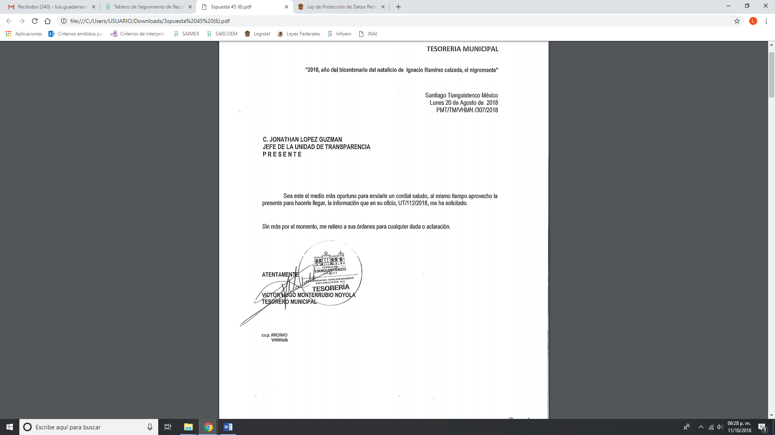
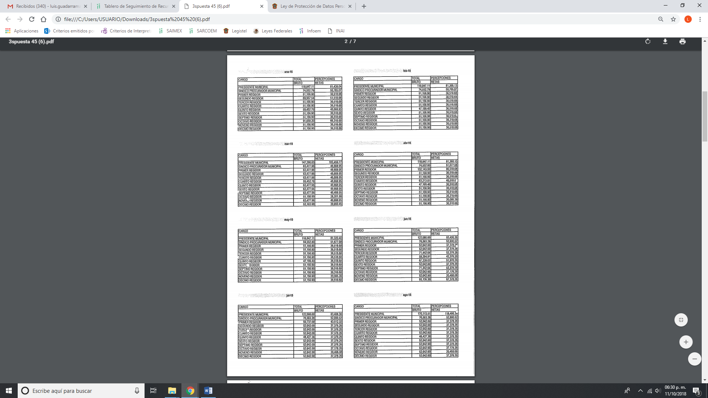
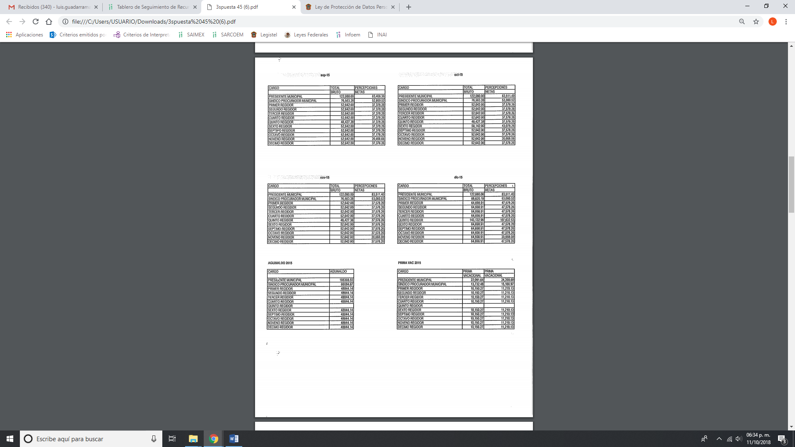
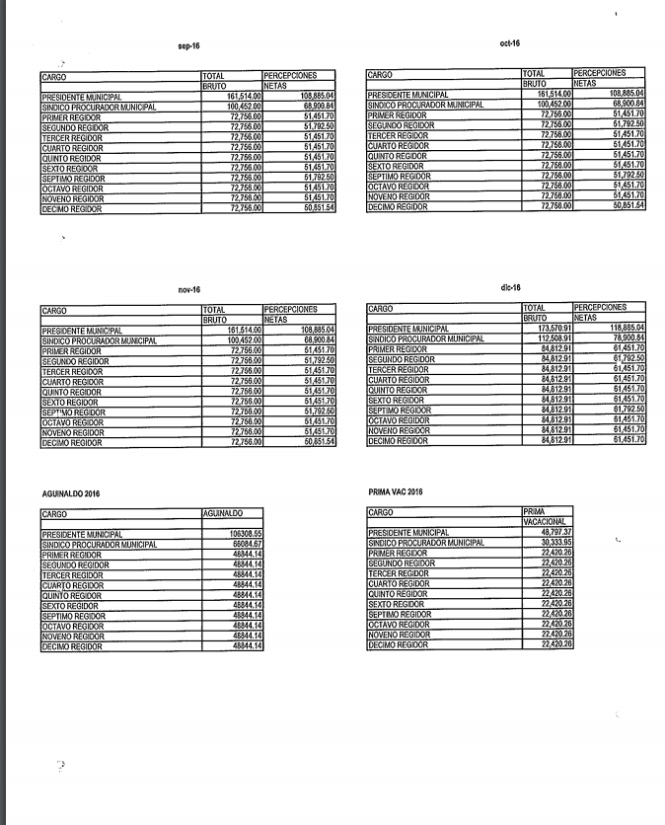
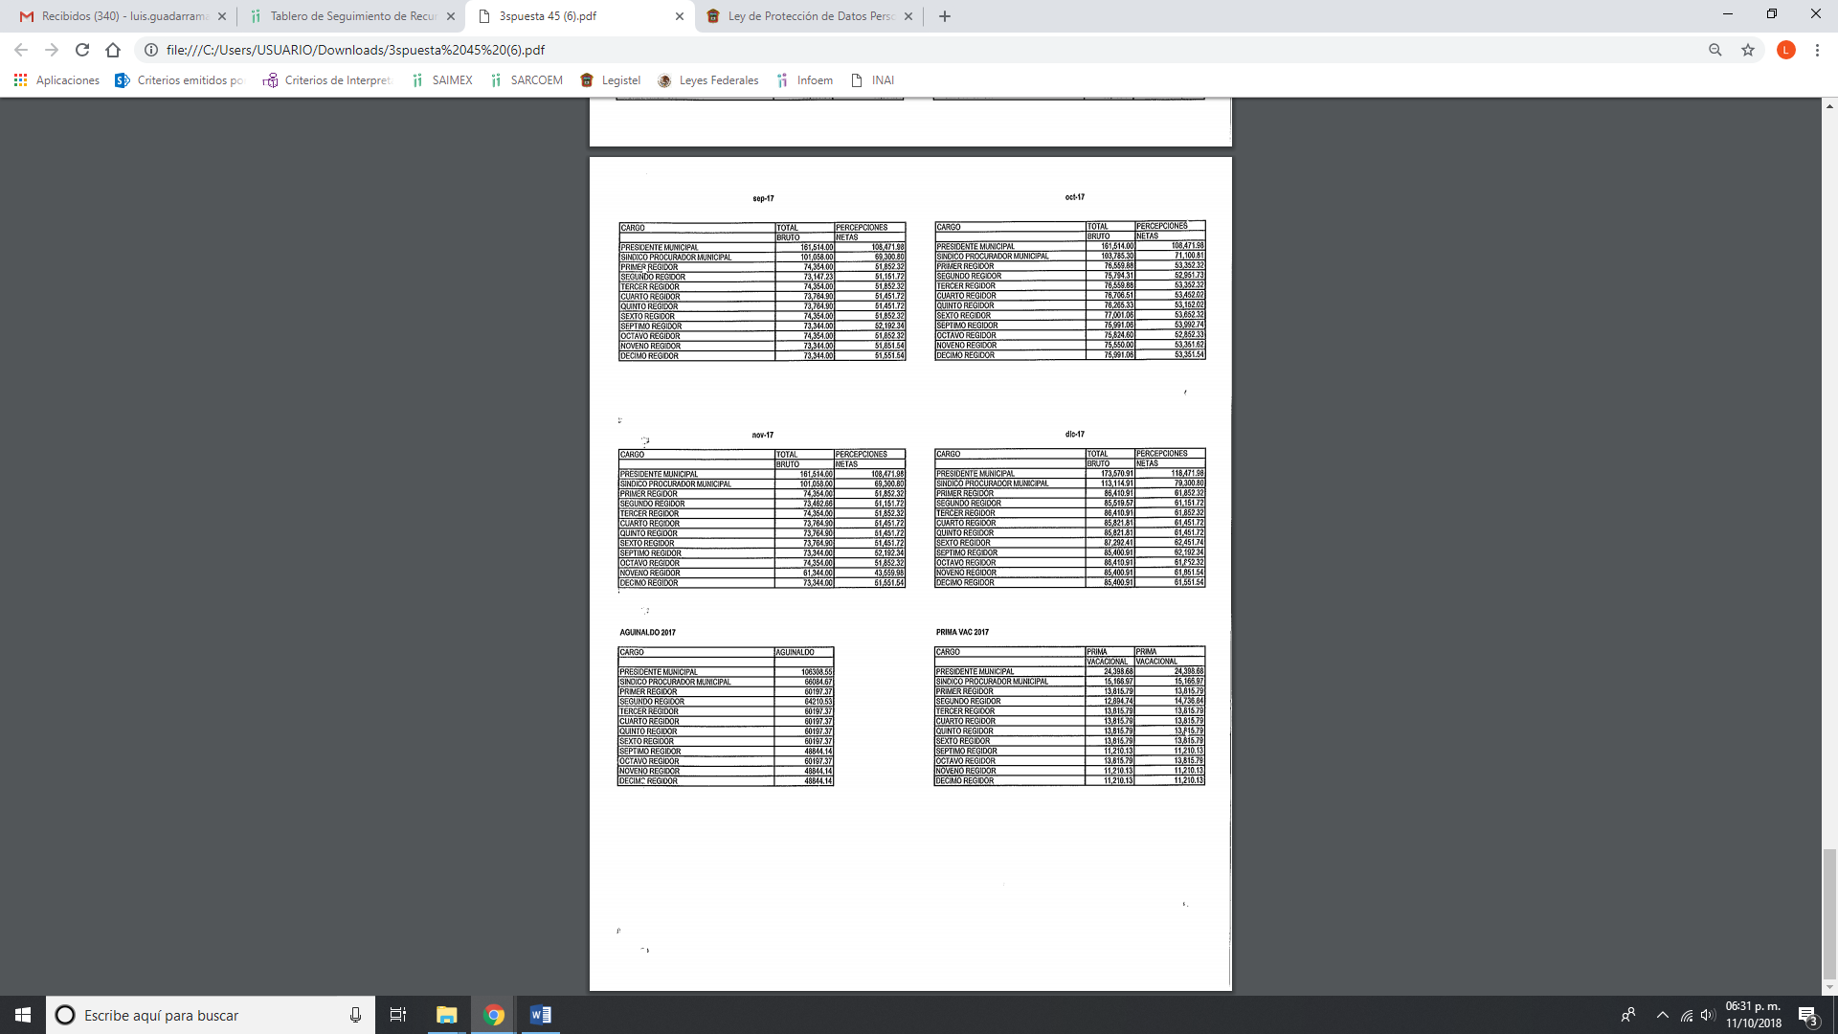
Inconforme con la respuesta otorgada por EL SUJETO OBLIGADO, EL RECURRENTE interpuso el recurso de revisión materia de análisis, en el que indicó como acto impugnado la respuesta y como razones y motivos de inconformidad, que no le dieron información sobre los bonos, compensaciones o gratificaciones.
No pasa desapercibido para este Órgano Garante que EL RECURRENTE señaló en sus razones o motivos de inconformidad, que solicitó al SUJETO OBLIGADO la información de enero de 2015 a agosto 2018, al respecto es de señalar que respecto de 2018 se trata de una petición adicional o plus petitio, en relación a la solicitud de información del RECURRENTE; esto es, una nueva información, que no había sido solicitada.
Asimismo, dichas manifestaciones al haber sido referidas a manera de razones o motivos de inconformidad, devienen inoperantes en ese sentido, esto es así, debido a que al ser argumentos que no se plantearon ante EL SUJETO OBLIGADO que respondió a la solicitud de acceso a la información, respuesta que constituye el acto reclamado; resultaría injustificado examinar tales argumentos pues éstos no fueron del conocimiento del SUJETO OBLIGADO, por lo que no tuvo la oportunidad legal de analizarlas ni de pronunciarse sobre ellas.

Es de lo expuesto, la siguiente tesis jurisprudencial número VI. 2º. A. J/7, publicada en el Semanario Judicial de la Federación y su gaceta, bajo el número de registro 178,788:

“CONCEPTOS DE VIOLACIÓN EN EL AMPARO DIRECTO. INOPERANCIA DE LOS QUE INTRODUCEN CUESTIONAMIENTOS NOVEDOSOS QUE NO FUERON PLANTEADOS EN EL JUICIO NATURAL. Si en los conceptos de violación se formulan argumentos que no se plantearon ante la Sala Fiscal que dictó la sentencia que constituye el acto reclamado, los mismos son inoperantes, toda vez que resultaría injustificado examinar la constitucionalidad de la sentencia combatida a la luz de razonamientos que no conoció la autoridad responsable, pues como tales manifestaciones no formaron parte de la litis natural, la Sala no tuvo la oportunidad legal de analizarlas ni de pronunciarse sobre ellas.
SEGUNDO TRIBUNAL COLEGIADO EN MATERIA ADMINISTRATIVA DEL SEXTO CIRCUITO.
Amparo directo 338/2001. Hilados de Lana, S.A. de C.V. 31 de octubre de 2001. Unanimidad de votos. Ponente: Amanda R. García González. Secretaria: Fernanda María Adela Talavera Díaz.
Amparo directo 20/2002. Afianzadora Insurgentes, S.A. de C.V. 14 de febrero de 2002. Unanimidad de votos. Ponente: Omar Losson Ovando. Secretaria: Elsa María López Luna.
Amparo directo 271/2002. Fianzas México Bital, S.A., Grupo Financiero Bital. 7 de noviembre de 2002. Unanimidad de votos. Ponente: Antonio Meza Alarcón. Secretario: Roberto Genchi Recinos.
Amparo directo 181/2003. Constructora y Arrendadora Paquime, S.A. de C.V. 5 de junio de 2003. Unanimidad de votos. Ponente: Omar Losson Ovando. Secretaria: Elsa María López Luna.
Amparo directo 137/2003. Oficentro Zanella, S.A. de C.V. 12 de junio de 2003. Unanimidad de votos. Ponente: Omar Losson Ovando. Secretaria: Elsa María López Luna.
Véase: Apéndice al Semanario Judicial de la Federación 1917-2000, Tomo III, Materia Administrativa, página 267, tesis 250, de rubro: "CONCEPTOS DE VIOLACIÓN EN EL AMPARO DIRECTO. INEFICACIA DE LOS ARGUMENTOS NO PROPUESTOS A LA SALA FISCAL RESPONSABLE."
Sirve de apoyo a lo anterior, por analogía, el criterio 01-17 emitido por el Instituto Nacional de Acceso a la Información y Protección de Datos, que a la letra dice:
“Es improcedente ampliar las solicitudes de acceso a información, a través de la interposición del recurso de revisión. En términos de los artículos 155, fracción VII de la Ley General de Transparencia y Acceso a la Información Pública, y 161, fracción VII de la Ley Federal de Transparencia y Acceso a la Información Pública, en aquellos casos en que los recurrentes, mediante su recurso de revisión, amplíen los alcances de la solicitud de información inicial, los nuevos contenidos no podrán constituir materia del procedimiento a sustanciarse por el Instituto Nacional de Transparencia, Acceso a la Información y Protección de Datos Personales; actualizándose la hipótesis de improcedencia respectiva.
Resoluciones:
• RRA 0196/16. Secretaría de Agricultura, Ganadería, Desarrollo Rural, Pesca y Alimentación. 13 de julio de 2016. Por unanimidad. Comisionado Ponente Joel Salas Suárez.
• RRA 0130/16. Comisión Nacional del Agua. 09 de agosto de 2016. Por unanimidad. Comisionado Ponente María Patricia Kurczyn Villalobos.
• RRA 0342/16. Colegio de Bachilleres. 24 de agosto de 2016. Por unanimidad. Comisionada Ponente Ximena Puente de la Mora.”

En este orden de ideas, es que se dejan a salvo los derechos del RECURRENTE a efecto de que realice una nueva solicitud de información ante EL SUJETO OBLIGADO.
De igual forma, es preciso determinar sólo entrego las percepciones brutas de los integrantes del Ayuntamiento como se desprende de las imágenes insertas con anterioridad, motivo por el cual no hay certeza jurídica al articular que requirió devisera información de las percepciones y deducciones que reciben los integrantes del Ayuntamiento de Tianguistenco.
Establecido lo anterior, esta Ponencia Resolutora advierte que resultan parcialmente fundadas las razones o motivos de inconformidad expuestas por EL RECURRENTE, como se establecerá más adelante.
Por otra parte, de las constancias que obran en el SAIMEX, se advierte que EL RECURRENTE omitió presentar las manifestaciones, alegatos y los medios de prueba que a su derecho conviniera, de igual forma EL SUJETO OBLIGADO, omitió rendir su Informe Justificado.
Ahora bien, es preciso determinar que el documento que de manera enunciativa más no limitativa requiere EL RECURRENTE es el reporte de remuneraciones mensuales de mandos medios y superiores, ya que en él se contiene los datos referentes a la remuneración mensual bruta, neta, bonos, compensaciones o gratificaciones así como el monto correspondiente a prima vacacional y aguinaldo de los integrantes del Ayuntamiento de Tianguistenco, de la cual EL SUJETO OBLIGADO le anexó información referente al sueldo.
Es de esta forma que pretendió atender la solicitud de acceso a la información pública planteada por EL RECURRENTE; sin embargo, es preciso señalar que al haberse inconformado de la respuesta, lo cierto es que no se colma del Derecho Constitucional establecido en el artículo 5°; ello en virtud de que solicitó las percepciones brutas, netas, bonos, compensaciones o gratificaciones, lo que conlleva a que el documento que de manera enunciativa mas no limitativa que contiene lo que requiere sería el reporte de remuneraciones mensuales de mandos medios y superiores, ya que en esta categoría se contempla a los integrantes del Ayuntamiento de Tianguistenco.

Refuerza lo anterior, el criterio emitido por el Instituto Nacional de Transparencia, Acceso a la Información y Protección de Datos Personales, que literalmente expresa:

“Expresión documental. Cuando los particulares presenten solicitudes de acceso a la información sin identificar de forma precisa la documentación que pudiera contener la información de su interés, o bien, la solicitud constituya una consulta, pero la respuesta pudiera obrar en algún documento en poder de los sujetos obligados, éstos deben dar a dichas solicitudes una interpretación que les otorgue una expresión documental.
Resoluciones:
RRA 0774/16. Secretaría de Salud. 31 de agosto de 2016. Por unanimidad. Comisionada Ponente María Patricia Kurczyn Villalobos.
RRA 0143/17. Universidad Autónoma Agraria Antonio Narro. 22 de febrero de 2017. Por unanimidad. Comisionado Ponente Oscar Mauricio Guerra Ford.
RRA 0540/17. Secretaría de Economía. 08 de marzo del 2017. Por unanimidad. Comisionado Ponente Francisco Javier Acuña Llamas.”

Esto es, porque si bien el solicitante, al manifestar cierta información que requiere, desconoce donde se puede obtener, lo cierto es, que obra en un documento lo que desea conocer, por lo que al requerir algo y que este se encuentre contenido en un documento, debe de entregarse.

Para lo cual, es preciso determinar que lo que requirió la recurrente conlleva a la reporte de remuneraciones mensuales de los integrantes del Cabildo de Ayuntamiento en cita, por lo que es conveniente citar lo que establecen los Lineamientos para la integración del Informe Mensual emitidos anualmente por el Órgano Superior de Fiscalización del Estado de México (OSFEM) en ejercicio de sus atribuciones, los cuales representan una herramienta para elaborar y presentar los Informes Mensuales por parte de las Entidades Fiscalizables, en cuanto a los requerimientos financieros, contables, patrimoniales, presupuestales, programáticos y administrativos que nos señalan los ordenamientos legales respectivos, que entre otros destacan: la Ley Orgánica Municipal, Ley de Ingresos de los Municipios, Presupuesto de Egresos y Manual Único de Contabilidad Gubernamental para las Dependencias y Entidades Públicas del Gobierno y Municipios, todos del Estado de México.

Así, los Lineamientos en comento sirven para definir los criterios, formatos y documentación necesaria para presentar los informes mensuales. Entre los criterios que se manejan en tales Lineamientos esta aquel que se refiere a la integración de información de nómina, el cual, se integra por documentos tales como 4.1 Nómina General del 01 al 15 del mes (Formato xls), Nómina General del 16 al 30/31 del mes (Formato xls), 4.3 Reporte de remuneraciones de mandos medios y superiores (Formato xls), 4.4 Reporte de Altas y Bajas del Personal (Formato xls), 4.5 Comprobantes fiscales digitales por internet por concepto de Honorarios (CFDI), 4.6 Comprobantes Fiscales por Internet por concepto de nómina del 01 al 15 del mes (CFDI), 4.7 Comprobantes Fiscales Digitales por Internet por concepto de nómina del 16 al 30/31 del mes (CFDI), 4.8 Tabulador de sueldos (Formato xls) y Dispersión de Nómina (Formato xls). Lo anterior se desprende con mayor detalle en las posteriores impresiones de pantalla que se hace de los Lineamientos de referencia, como se aprecia en las imágenes siguientes:
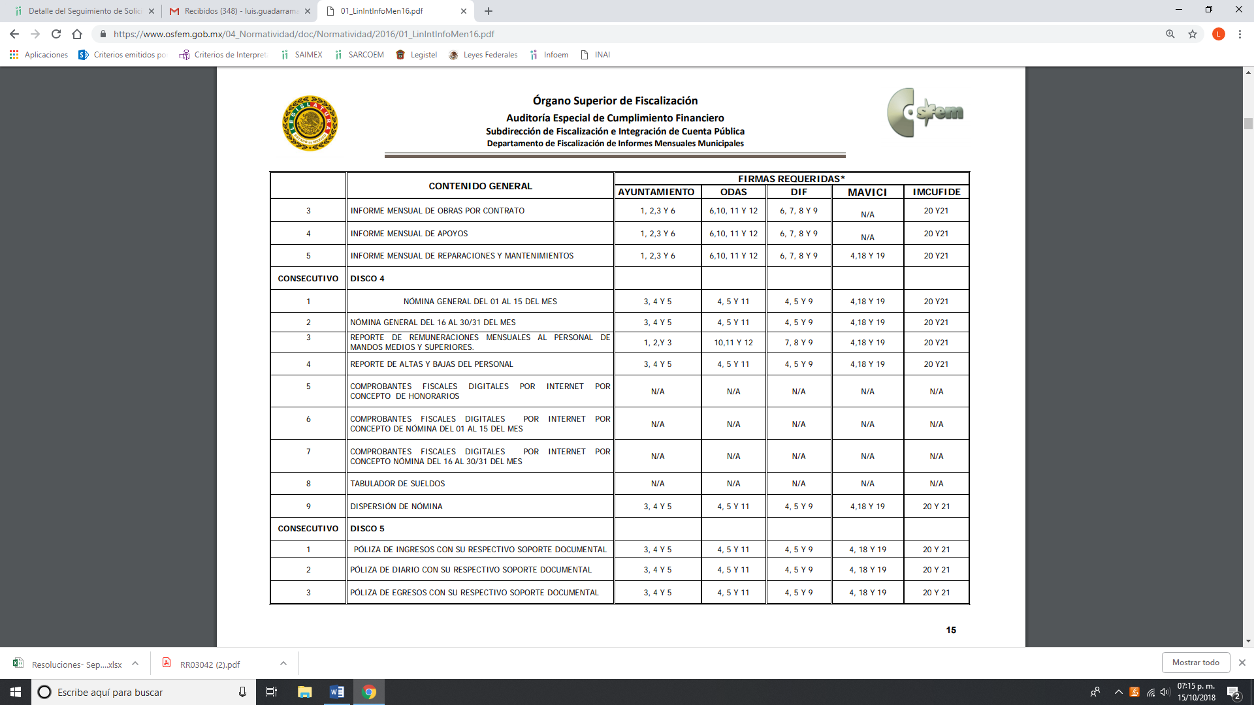
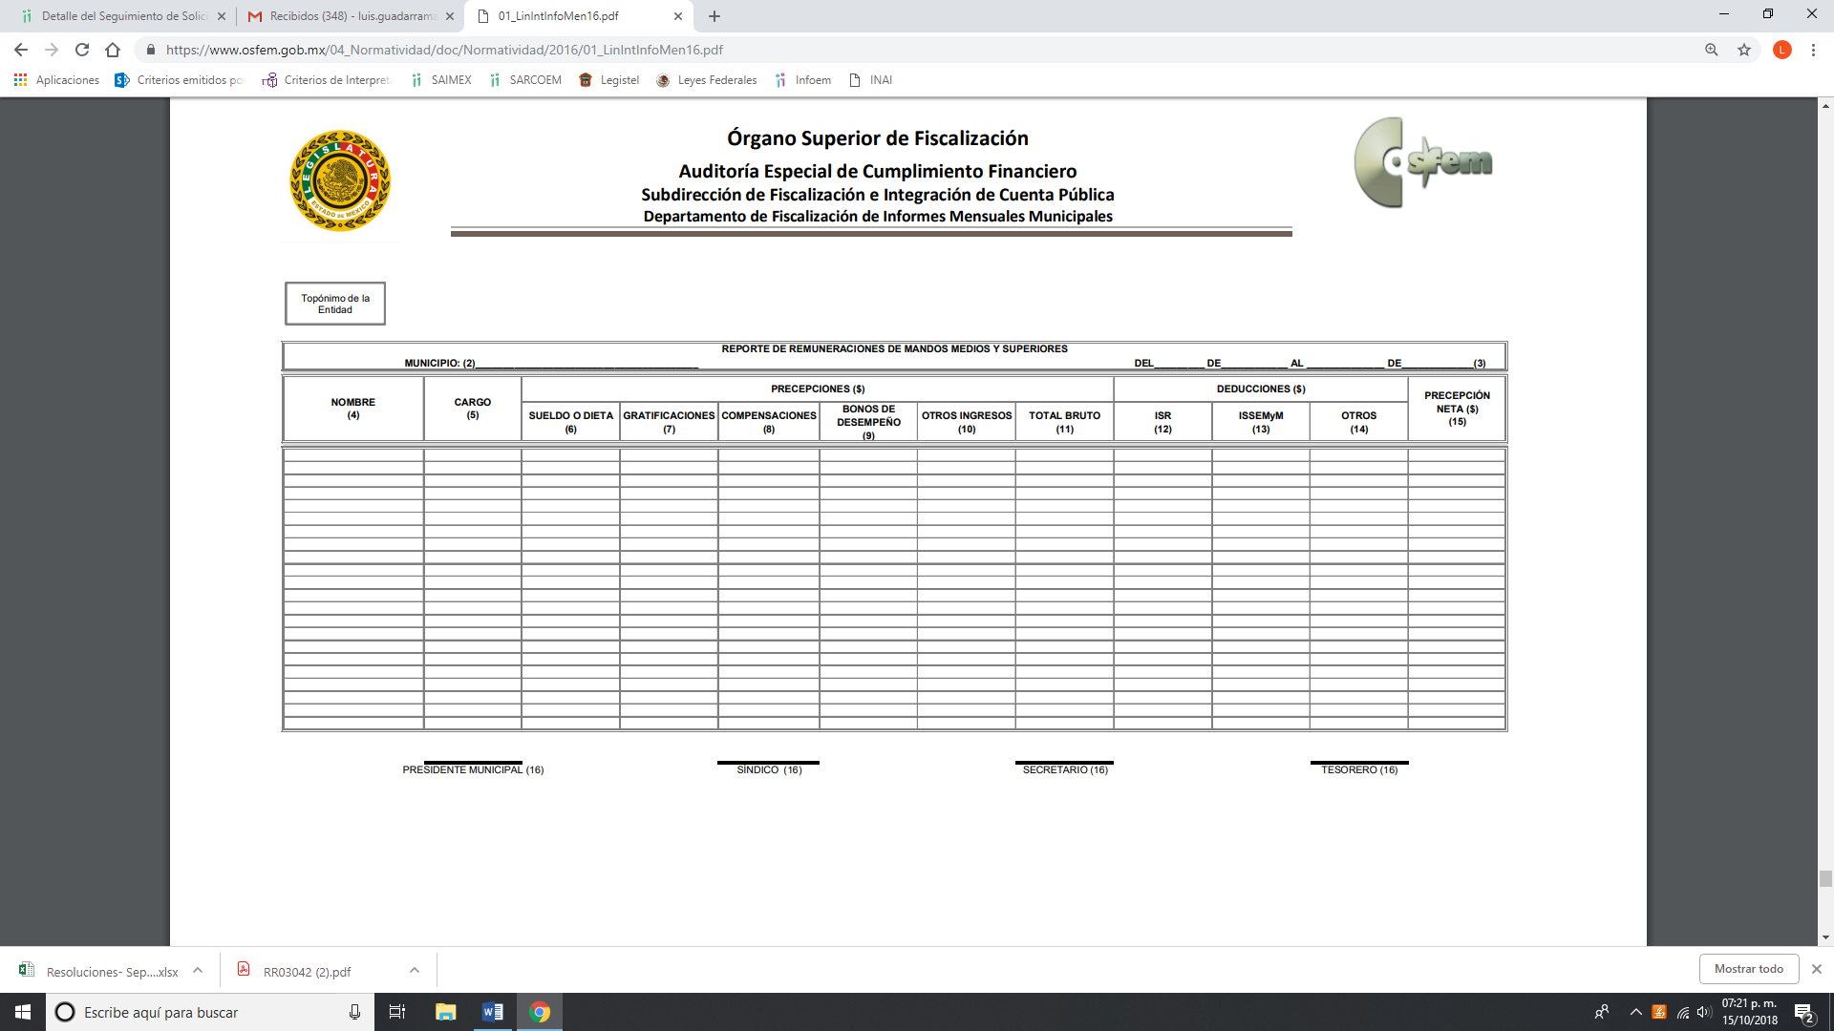
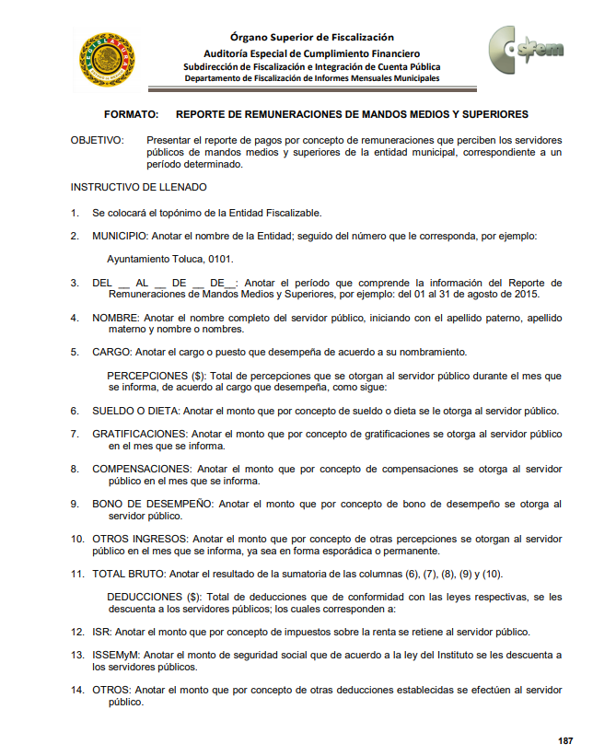
Robustece lo anterior, lo estipulado en el artículo 98 fracción XV y XVI de la Ley del Trabajo de los Servidores Públicos del Estado y Municipios que a la letra señala lo siguiente:

“ARTÍCULO 98. Son obligaciones de las instituciones públicas:
(…)
XV. Elaborar un catálogo general de puestos y un tabulador anual de remuneraciones, tomando en consideración los objetivos de las instituciones públicas, las funciones, actividades y tareas de los servidores públicos, así como la cantidad, calidad y responsabilidad del trabajo; el tabulador deberá respetar las medidas de protección al salario establecidas en la presente ley;
XVI. Abstenerse de otorgar remuneración alguna que no se apegue a la normatividad aplicable;”

Aclarado lo anterior, se debe precisar que, con la entrega del reporte de remuneraciones de mandos medios y superiores se colma el punto petitorio correspondiente a las percepciones, ya que por su naturaleza conciernen a la ciudadanía por referirse a recursos de carácter público; circunstancia que en nada afecta al derecho tutelado por este órgano Garante, razón por la cual se debe ordenar la entrega del mismo, no sin antes y de ser procedente elaborar la versión pública del mismo.
Es así que, la información solicitada será entregada de ser procedente en versión pública toda vez que pudiera contener datos considerados personales o susceptibles de ser testados, para tales efectos, debe precisarse que la clasificación de información como confidencial, debe efectuarse mediante las formalidades que la Ley impone, es decir, que el Comité de Transparencia del SUJETO OBLIGADO emita un Acuerdo de Clasificación debidamente fundado y motivado, en el que se sustente la referida clasificación, en caso de actualizarse alguna hipótesis establecida en el artículo 143 de la Ley de Transparencia y Acceso a la Información Pública del Estado de México y Municipios.

Asimismo, EL SUJETO OBLIGADO al emitir el Acuerdo de Clasificación, deberá apegarse a lo establecido en los artículos 49, fracción VIII y 132, fracciones I y II de la Ley de Transparencia y Acceso a la Información Pública del Estado de México y Municipios, los numerales Cuarto al Décimo Primero de los Lineamientos Generales en materia de Clasificación y Desclasificación de la Información, así como para la elaboración de Versiones Públicas, que literalmente expresan:
“Ley de Transparencia y Acceso a la Información Pública del Estado de México y Municipios
“Artículo 49. Los Comités de Transparencia tendrán las siguientes atribuciones:
VIII. Aprobar, modificar o revocar la clasificación de la información;
Artículo 132. La clasificación de la información se llevará a cabo en el momento en que:
I. Se reciba una solicitud de acceso a la información;
II. Se determine mediante resolución de autoridad competente; o
…”
Lineamientos Generales en materia de Clasificación y Desclasificación de la Información, así como para la elaboración de Versiones Públicas
“Cuarto. Para clasificar la información como reservada o confidencial, de manera total o parcial, el titular del área del sujeto obligado deberá atender lo dispuesto por el Título Sexto de la Ley General, en relación con las disposiciones contenidas en los presentes lineamientos, así como en aquellas disposiciones legales aplicables a la materia en el ámbito de sus respectivas competencias, en tanto estas últimas no contravengan lo dispuesto en la Ley General.
Los sujetos obligados deberán aplicar, de manera estricta, las excepciones al derecho de acceso a la información y sólo podrán invocarlas cuando acrediten su procedencia.
Quinto. La carga de la prueba para justificar toda negativa de acceso a la información, por actualizarse cualquiera de los supuestos de clasificación previstos en la Ley General, la Ley Federal y leyes estatales, corresponderá a los sujetos obligados, por lo que deberán fundar y motivar debidamente la clasificación de la información ante una solicitud de acceso o al momento en que generen versiones públicas para dar cumplimiento a las obligaciones de transparencia, observando lo dispuesto en la Ley General y las demás disposiciones aplicables en la materia.
Sexto. Los sujetos obligados no podrán emitir acuerdos de carácter general ni particular que clasifiquen documentos o expedientes como reservados, ni clasificar documentos antes de que se genere la información o cuando éstos no obren en sus archivos.
La clasificación de información se realizará conforme a un análisis caso por caso, mediante la aplicación de la prueba de daño y de interés público.
Séptimo. La clasificación de la información se llevará a cabo en el momento en que:
I. Se reciba una solicitud de acceso a la información;
II. Se determine mediante resolución de autoridad competente, o
III. Se generen versiones públicas para dar cumplimiento a las obligaciones de transparencia previstas en la Ley General, la Ley Federal y las correspondientes de las entidades federativas.
Los titulares de las áreas deberán revisar la clasificación al momento de la recepción de una solicitud de acceso a la información, para verificar si encuadra en una causal de reserva o de confidencialidad.
Octavo. Para fundar la clasificación de la información se debe señalar el artículo, fracción, inciso, párrafo o numeral de la ley o tratado internacional suscrito por el Estado mexicano que expresamente le otorga el carácter de reservada o confidencial.
Para motivar la clasificación se deberán señalar las razones o circunstancias especiales que lo llevaron a concluir que el caso particular se ajusta al supuesto previsto por la norma legal invocada como fundamento.
En caso de referirse a información reservada, la motivación de la clasificación también deberá comprender las circunstancias que justifican el establecimiento de determinado plazo de reserva.
Tratándose de información clasificada como confidencial respecto de la cual se haya determinado su conservación permanente por tener valor histórico, ésta conservará tal carácter de conformidad con la normativa aplicable en materia de archivos.
Los documentos contenidos en los archivos históricos y los identificados como históricos confidenciales no serán susceptibles de clasificación como reservados.
Noveno. En los casos en que se solicite un documento o expediente que contenga partes o secciones clasificadas, los titulares de las áreas deberán elaborar una versión pública fundando y motivando la clasificación de las partes o secciones que se testen, siguiendo los procedimientos establecidos en el Capítulo IX de los presentes lineamientos.
Décimo. Los titulares de las áreas, deberán tener conocimiento y llevar un registro del personal que, por la naturaleza de sus atribuciones, tenga acceso a los documentos clasificados. Asimismo, deberán asegurarse de que dicho personal cuente con los conocimientos técnicos y legales que le permitan manejar adecuadamente la información clasificada, en los términos de los Lineamientos para la Organización y Conservación de Archivos.
En ausencia de los titulares de las áreas, la información será clasificada o desclasificada por la persona que lo supla, en términos de la normativa que rija la actuación del sujeto obligado.
Décimo primero. En el intercambio de información entre sujetos obligados para el ejercicio de sus atribuciones, los documentos que se encuentren clasificados deberán llevar la leyenda correspondiente de conformidad con lo dispuesto en el Capítulo VIII de los presentes lineamientos.”
(Énfasis añadido)
Por lo tanto, es importante referir que EL SUJETO OBLIGADO debe seguir el procedimiento legal establecido para su clasificación, esto es, que su Comité de Transparencia haya emitido un Acuerdo de Clasificación que cumpla con las formalidades previstas antes citadas que la sustente, en el que se expongan los fundamentos y razones que llevaron a la autoridad a su clasificación como confidencial o reservada, pues no señalarse dejaría a los particulares en estado de incertidumbre jurídica, al no conocer o comprender los motivos de su reserva temporal, vulnerando el derecho de acceso a la información del solicitante.
En caso específico el reporte de remuneraciones mensuales de mandos medios y superiores, y para el caso de que contenga préstamos o descuentos que se le hagan al servidor público, que no se encuentren relacionados con los impuestos o las cuotas por seguridad social y número de cuenta.
Por cuanto hace a la Clave de cualquier tipo de seguridad social (ISSEMYM, u otros), está integrado por una secuencia de números con los que se identifica a los trabajadores que cubren las cuotas respectivas, asimismo, lo identifica con la fuente de trabajo; por lo que al ser una clave de identificación de los trabajadores, constituye información confidencial, dato que únicamente le atañen al servidor público, por lo constituye un dato personal que concierne a una persona física identificada e identificable en términos de los artículos 2, fracción II de la Ley de Transparencia y Acceso a la Información Pública del Estado de México y Municipios y 4 fracción VII de la Ley de Protección de Datos Personales del Estado de México.
Respecto de los préstamos o descuentos de carácter personal, éstos no deben tener relación con la prestación del servicio; es decir, son confidenciales los préstamos o descuentos que se le hagan a la persona en los que no se involucren instituciones públicas, en virtud de no favorecer en la transparencia y rendición de cuentas, sino, por el contrario con ello se violentaría la protección de información confidencial, porque incide en la intimidad de un individuo identificado.
Por su parte, el artículo 84 de la Ley del Trabajo de los Servidores Públicos del Estado y Municipios, señala:
“ARTICULO 84. Sólo podrán hacerse retenciones, descuentos o deducciones al sueldo de los servidores públicos por concepto de:
I. Gravámenes fiscales relacionados con el sueldo;
II. Deudas contraídas con las instituciones públicas o dependencias por concepto de anticipos de sueldo, pagos hechos con exceso, errores o pérdidas debidamente comprobados;
III. Cuotas sindicales;
IV. Cuotas de aportación a fondos para la constitución de cooperativas y de cajas de ahorro, siempre que el servidor público hubiese manifestado previamente, de manera expresa, su conformidad;
V. Descuentos ordenados por el Instituto de Seguridad Social del Estado de México y Municipios, con motivo de cuotas y obligaciones contraídas con éste por los servidores públicos;
VI. Obligaciones a cargo del servidor público con las que haya consentido, derivadas de la adquisición o del uso de habitaciones consideradas como de interés social;
VII. Faltas de puntualidad o de asistencia injustificadas;
VIII. Pensiones alimenticias ordenadas por la autoridad judicial; o
IX. Cualquier otro convenido con instituciones de servicios y aceptado por el servidor público.
El monto total de las retenciones, descuentos o deducciones no podrá exceder del 30% de la remuneración total, excepto en los casos a que se refieren las fracciones IV, V y VI de este artículo, en que podrán ser de hasta el 50%, salvo en los casos en que se demuestre que el crédito se concedió con base en los ingresos familiares para hacer posible el derecho constitucional a una vivienda digna, o se refieran a lo establecido en la fracción VIII de este artículo, en que se ajustará a lo determinado por la autoridad judicial.
Derivado de lo anterior, la ley establece claramente cuáles son esos descuentos o gravámenes que directamente se relacionan con las obligaciones adquiridas como servidores públicos y aquéllos que únicamente inciden en su vida privada. De este modo, descuentos por pensiones alimenticias o créditos adquiridos con instituciones privadas o públicas pero que fueron contraídas en forma individual, son información que debe clasificarse como confidencial.
Cabe precisar que, EL RECURRENTE requirió lo concerniente a prima vacacional y aguinaldo de los periodos 2015, 2016 y 2017, mismos que fueron entregados mediante respuesta por lo que se tienen por colmados.

En consecuencia, el Pleno de este Instituto, en términos de lo dispuesto en el artículo 186, fracción II y III de la Ley de Transparencia y Acceso a la Información Pública del Estado de México y Municipios, determina MODIFICAR la respuesta del SUJETO OBLIGADO.

Así, con fundamento en lo prescrito en los artículos 5 párrafos vigésimo, vigésimo primero y vigésimo segundo fracciones IV y V de la Constitución Política del Estado Libre y Soberano de México; 2 fracción II, 29, 36 fracciones I y II, 176, 178, 179, 181, 185 fracción I, 186 y 188 de la Ley de Transparencia y Acceso a la Información Pública del Estado de México y Municipios, este Pleno:
R E S U E L V E
PRIMERO. Resultan parcialmente fundadas las razones o motivos de inconformidad planteadas por EL RECURRENTE en términos del Considerando QUINTO de esta Resolución.

SEGUNDO. Se MODIFICA la respuesta y se ordena al SUJETO OBLIGADO atienda la solicitud de información 00045/TIANGUIS/IP/2018 y haga entrega al RECURRENTE, vía SAIMEX en términos del Considerando QUINTO de esta resolución y de ser procedente en versión pública, de lo siguiente:

“El reporte de remuneraciones mensuales de los integrantes del Ayuntamiento de Tianguistenco o documentos en donde consten sus remuneraciones, percepciones neta, bruta, bonos y/o compensaciones de enero 2015 a diciembre de 2017.

Debiendo notificar a LA RECURRENTE el Acuerdo de Clasificación de la información que emita el Comité de Transparencia con motivo de la versión pública.”

TERCERO. Notifíquese al Titular de la Unidad de Transparencia del SUJETO OBLIGADO para su conocimiento y para que conforme a los artículos 186 último párrafo y 189 párrafo segundo de la Ley de Transparencia y Acceso a la Información Pública del Estado de México y Municipios, dé cumplimiento a lo ordenado dentro del plazo de diez días hábiles, debiendo informar a este Instituto en un plazo de tres días hábiles siguientes sobre el cumplimiento dado a la presente resolución.

CUARTO. Notifíquese al RECURRENTE la presente resolución.

QUINTO. Hágase del conocimiento al RECURRENTE que de conformidad con lo establecido en el artículo 196 de la Ley de Transparencia y Acceso a la Información Pública del Estado de México y Municipios, podrá impugnarla vía Juicio de Amparo en los términos de las leyes aplicables.

Se dejan a salvo los derechos del particular a efecto de que formule las solicitudes de acceso a la información que a su derecho convengan.
ASÍ LO RESUELVE, POR UNANIMIDAD DE VOTOS, EL PLENO DEL INSTITUTO DE TRANSPARENCIA, ACCESO A LA INFORMACIÓN PÚBLICA Y PROTECCIÓN DE DATOS PERSONALES DEL ESTADO DE MÉXICO Y MUNICIPIOS, CONFORMADO POR LOS COMISIONADOS; ZULEMA MARTÍNEZ SÁNCHEZ, EVA ABAID YAPUR, JOSÉ GUADALUPE LUNA HERNÁNDEZ; JAVIER MARTÍNEZ CRUZ Y LUIS GUSTAVO PARRA NORIEGA EN LA CUADRAGÉSIMA SESIÓN ORDINARIA CELEBRADA EL TREINTA Y UNO DE OCTUBRE DE DOS MIL DIECIOCHO, ANTE EL SECRETARIO TÉCNICO DEL PLENO ALEXIS TAPIA RAMÍREZ.
Zulema Martínez Sánchez
Comisionada Presidenta
(RÚBRICA)
Eva Abaid Yapur  Comisionada  (RÚBRICA) | José Guadalupe Luna Hernández  Comisionado  (RÚBRICA)
Javier Martínez Cruz  Comisionado  (RÚBRICA) | Luis Gustavo Parra Noriega  Comisionado  (RÚBRICA)
Alexis Tapia Ramírez
Secretario Técnico del Pleno
(RÚBRICA)
Esta hoja corresponde a la resolución de treinta y uno de octubre de dos mil dieciocho, emitida en el recurso de revisión 03146/INFOEM/IP/RR/2018.
YSM/LAGO

